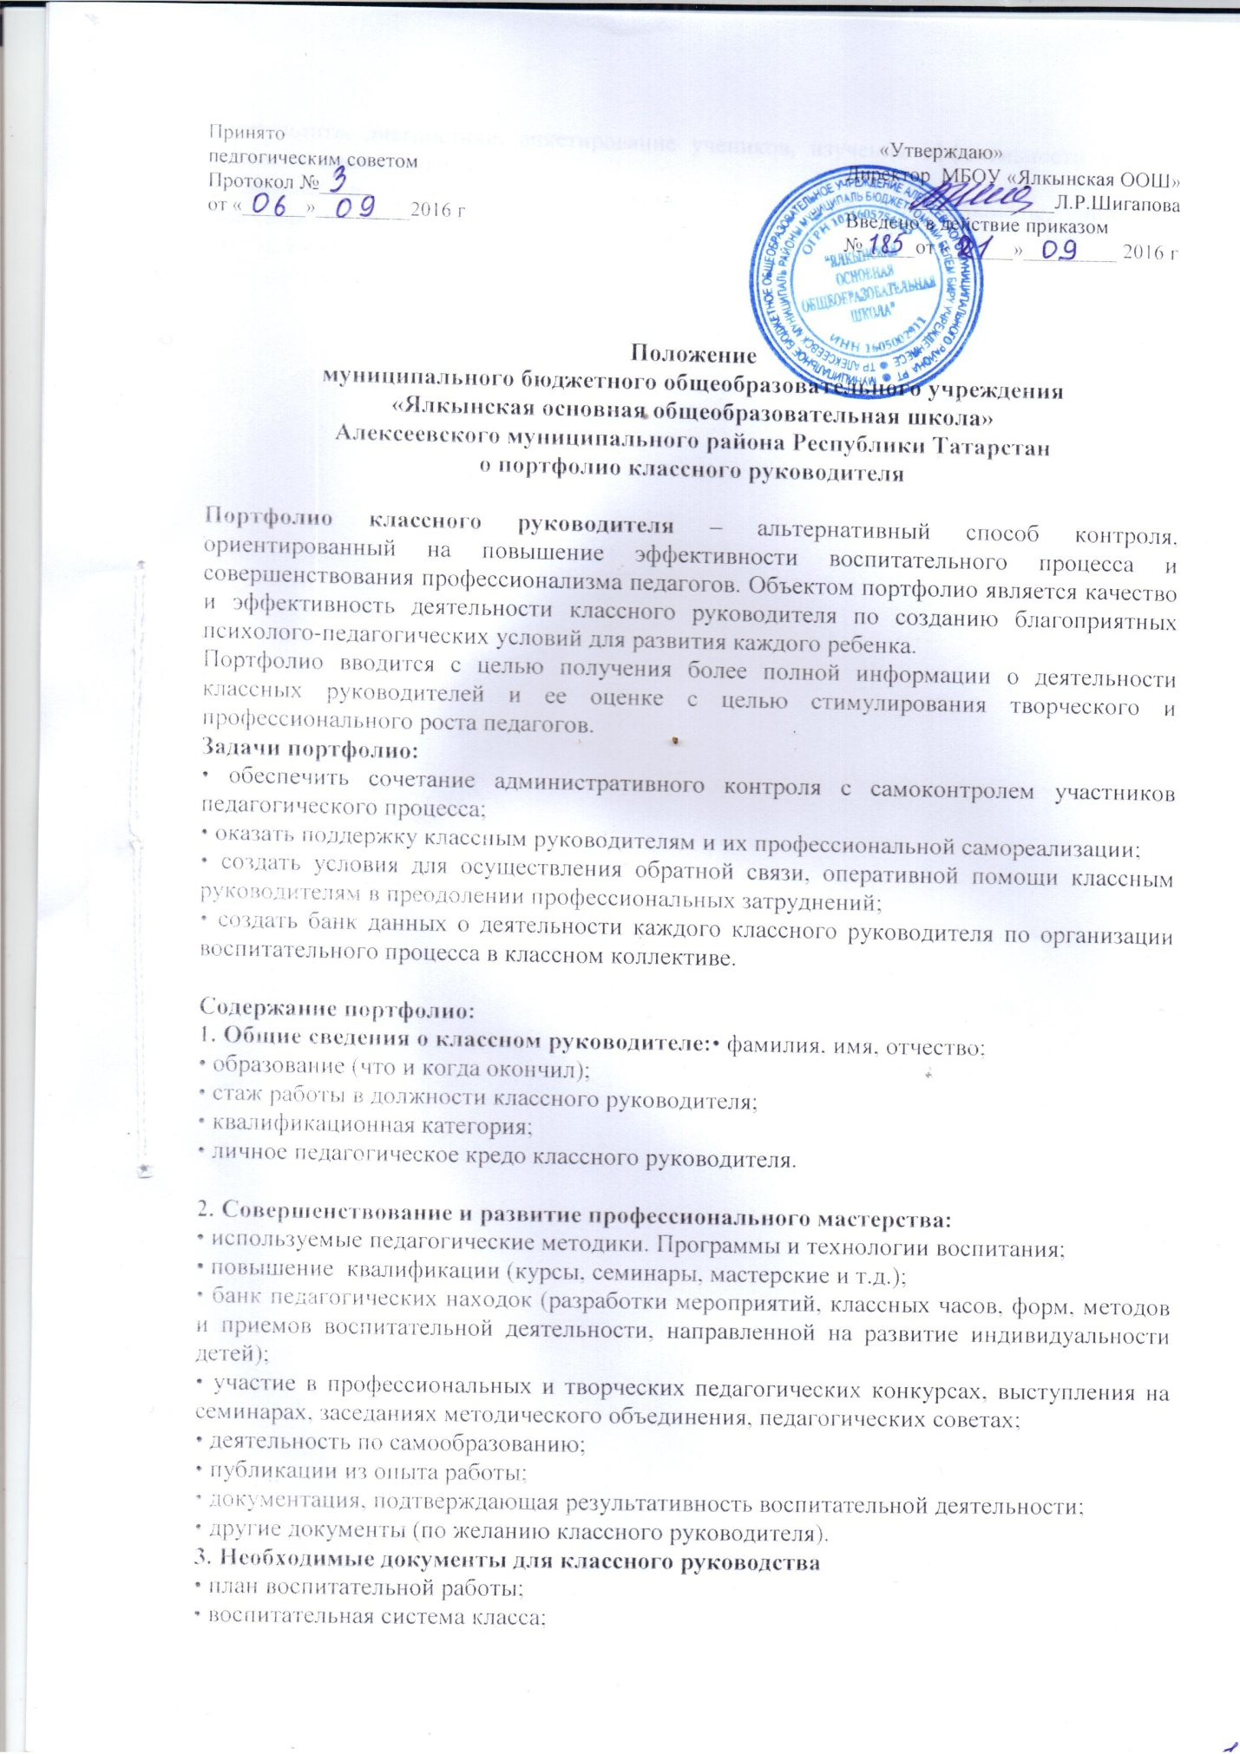

• воспитательная система класса;
• результаты диагностики, анкетирование учеников, изучения эффективности учебно-воспитательного процесса;
• личные и коллективные достижения за учебный год (грамоты, дипломы, благодарственные письма и т.д.);
• методическая копилка.
Отвечают за пополнение портфолио классный руководитель.

